HW 13777 (RWB - Monitor/Parameterpflege/Stammdaten: Formel-Ergebnisfindung beeinflussen)
E74
FE0
Beeinflussung Formel-Ergebnis: Formelergebnis entkoppeln ja/nein

/GIB/DCC_BARU_MONITOR_CUST_SEL
/GIB/DCC_BARU_MONITOR_CUST_TOP
/GIB/DCC_BARU_MONITOR_RWB_F01
Form CUST_SELECTION_GET_DATA_RWB
/GIB/DCC_BARU_MONITOR_VIAD_F03
Form OWN_MASTER_GETVAL_MAIN_VIAD
Form OWN_MASTER_GETVAL_DATA_VIAD
/GIB/RWB_MASTER_OWN
Form OWN_RW_FIND_FORMULA_WRK
Form OWN_GET_ACTUAL_VALUES
/GIB/RWB_MASTER_OWN_GET
Form OWN_GET_MASTER_BR006_1
Form OWN_GET_MASTER_BR006_2
/GIB/RWB_MASTER_SEL
/GIB/RWB_MASTER_TOP

F1-Hilfe fehlt:
E74
FE0

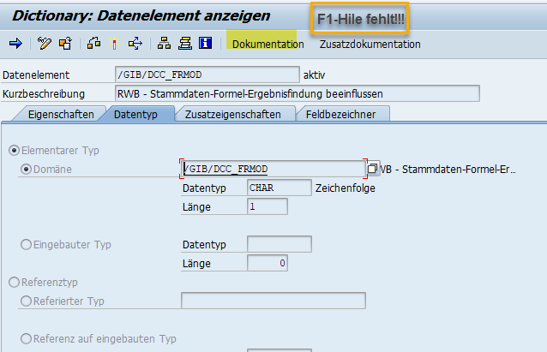
F1-Hile:

- 1 mit Abhängigkeit der Formel-Ergebnisse
- 2 ohne Abhängigkeit der Formel-Ergebnisse

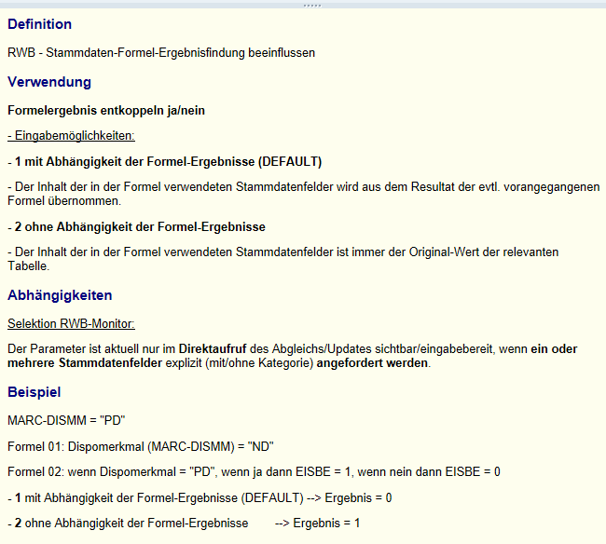

- FRMOD nur bei Angabe einer Stammdatenfelds

- 